Image Resizer Kullanım Rehberi

Bu rehber, Image Resizer adlı programın kullanımını, işlevlerini ve hata yönetimini açıklamaktadır. Program, BMP uzantılı görsellerin yeniden boyutlandırılması ve ızgara eklenmesi gibi işlemleri kolaylaştıran bir CLI aracıdır.

- Programın Amaçları
- Gereksinimler
- Kurulum
- Kullanım
  - Proje Klasörleri
  - Ana Menü
  - Ana Menü Seçenekleri
  - Deneysel
- Hata Mesajları ve Sebepleri
- Geliştirici Notları
- Versiyon Takip Tablosu

Programın Amaçları
- Görsellerin yeniden boyutlandırılması.
- Görsellere ızgara eklenmesi.
- Kullanıcı dostu komut satırı arayüzü (CLI) ile işlem yapılması.

Gereksinimler
- Python Sürümü: 3.13 veya üstü.
- Kütüphaneler: Proje yalnızca Python’un standart kütüphanelerini kullanır. Ekstra bir bağımlılık yoktur.

Kurulum
Bu program ek bir kurulum gerektirmez. Programı kullanmak için:
- Windows kullanıcıları: Ana klasörde bulunan resizer.exe dosyasını doğrudan çalıştırabilirsiniz.
- Diğer işletim sistemleri veya ham python kodu kullanmak isteyenler: raw klasöründeki resizer.py dosyasını bir python editörü veya IDE aracılığıyla çalıştırabilirsiniz. Ayrıca, resizer.py dosyasını işletim sisteminize uygun bir şekilde paketleyebilirsiniz.

Kullanım
Bu program, kullanıcı dostu bir komut satırı arayüzü ile resim düzenleme işlemleri yapmanıza olanak tanır. Aşağıda programın temel kullanım adımları ve açıklamaları yer almaktadır:

Proje Klasörleri:
- data: İşlenecek görselin yolunu tutan kayıt dosyasının (imagepath.txt) bulunduğu klasör.
- images: İşlem yapılacak ham görselin bulunduğu klasör. resizer.exe veya resizer.py, bu klasördeki dosyaları işlemeyi hedefler.
- edited_images: İşlem sonrası düzenlenmiş görsellerin otomatik olarak kaydedileceği klasör.
- Raw: Ham python dosyasının (resizer.py) ve icon dosyasının (resizer.ico) bulunduğu klasör. Eğer kaynak kodunu görmek veya düzenlemek isterseniz, bu klasör içindeki dosyayı kullanabilirsiniz.

Ana Menü
Program başlatıldığında aşağıdaki menü ile karşılaşırsınız:
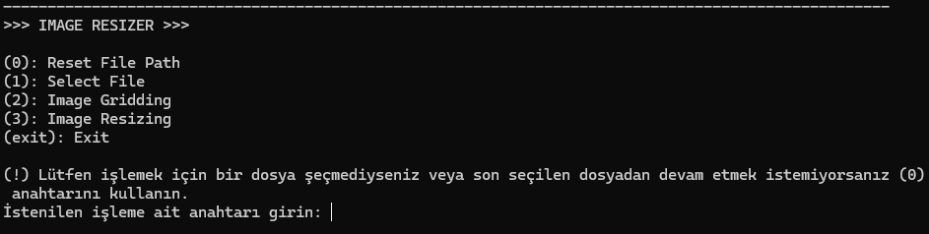

Ana Menü Seçenekleri
- (0) Reset File Path:
Kayıtlı dosya yolunu sıfırlar. Bu işlem, mevcut dosya yolunu temizler.
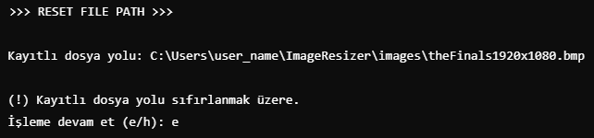
- e: Sıfırlama işlemini onaylar.
- h: İşlemi iptal eder ve ana menüye döner.

- (1) Select File:
İşlenecek bir dosya seçmenize olanak tanır. Seçim işlemi sırasında dosya adını girdiğinizden emin olun.
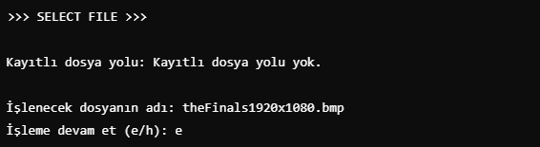
- e: Sıfırlama işlemini onaylar.
- h: İşlemi iptal eder ve ana menüye döner.

- (2) Image Gridding:
Seçilen dosyaya ızgara çizgileri ekler. Izgara çizgileri için renk ve kare büyüklüğü belirtebilirsiniz.
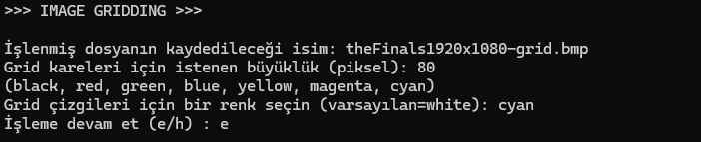
- e: Sıfırlama işlemini onaylar.
- h: İşlemi iptal eder ve ana menüye döner.

- (3) Image Resizing:
Seçilen dosyayı yeniden boyutlandırır. Genişlik, yükseklik ve başlangıç noktası gibi parametreleri belirtmeniz gerekmektedir.
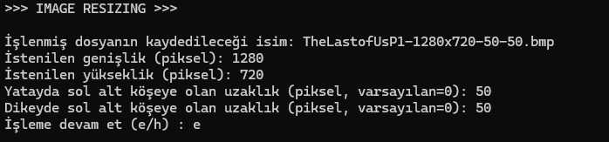
- e: Sıfırlama işlemini onaylar.
- h: İşlemi iptal eder ve ana menüye döner.

- (exit)
Programdan çıkış yapar.

Deneysel
- İşlenecek görselin .bmp formatında olması gereklidir. Ancak, düzenlenmiş görseller .png, .jpg, .ico gibi farklı formatlarda da kaydedilebilir. (Test Edildi: Windows 11)

Hata Mesajları ve Sebepleri

Hata mesajları ve sebepleri, program ile etkileşim sırasında meydana gelen sorunları daha modüler ve kullanımı kolay bir şekilde ele alınabilmesi amacıyla ayrı bir belge olarak hazırlanmıştır.
Bu bilgilere, “error_messages_and_causes” belgesinden docs klasörü içinde erişebilirsiniz.

Geliştirici Notları
- Bu program, görsellerin yapısını, nasıl okunup işlendiğini anlamak amacıyla oluşturulmuş açık kaynaklı bir örnek projedir ve daha kapsamlı projelere temel oluşturmayı hedeflemektedir.
- Projede ızgara ekleme ve yeniden boyutlandırma işlemleri, temel yapıyı anlamayı kolaylaştırmak adına bilinçli olarak daha optimize edilmemiş bir şekilde tasarlanmıştır.
- Program, paketleme sürecini basitleştirmek için tek bir betik dosyası olarak yazılmıştır. Dilerseniz bu parçaları birden fazla betik dosyasına dağıtarak daha modüler bir yaklaşım benimseyebilirsiniz.
- Belgelendirme eksikleri, projede tespit ettiğiniz hatalar veya geliştirme önerilerinizi proje yorumlarında paylaşabilirsiniz.

Versiyon Takip Tablosu
Versiyon: | Tarih: | Destekçi: | Açıklama:
0.0.0 | 12.01.2025 | Uruz | Belgenin ham versiyonu.
0.1.0 | 13.01.2025 | Uruz | Belgenin ilk versiyonu.

